2023年内蒙古工业职业学院高职单招（数学／语文／英语）历年试题库含答案解析

卷I

一.语文单选题(共15题)

1.下面属于《论学问》一文提出的读书做学问的三种用途之一的是（ ）
A.辩驳
B.信仰
C.体育锻炼
D.增长才识

2.屠格涅夫的成名作是（ ）
A.《罗亭》
B.《猎人笔记》
C.《木木》
D.《阿霞》

3.《史记》是我国第一部（ ）
A.纪传体断代史
B.纪传体通史
C.编年体通史
D.国别体断代史

4. 《米龙老爹》的中心思想是（ ）
A.颂扬复仇主义
B.颂扬机智勇敢
C.颂扬视死如归
D.颂扬爱国主义

5.《声声慢》（寻寻觅觅）中体现家破人亡之痛的词句是（ ）
A.三杯两盏淡酒，怎敌他、晚来风急。
B.雁过也，正伤心，却是旧时相识。
C.满地黄花堆积，憔悴损，如今有谁堪摘。
D.梧桐更兼细雨，到黄昏、点点滴滴。

6.徐志摩是哪个社团的成员（ ）
A.文学研究会
B.创造社
C.新月社
D.语丝社

7.下列各组句中加点的字，意思相同的一组是（ ）
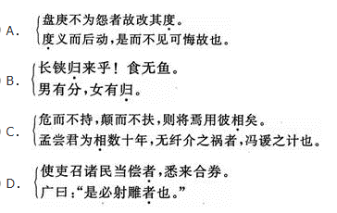
A.见图A
B.见图B
C.见图C
D.见图D

8.《前赤壁赋》行文的内在线索是（ ）
A.时间的推移
B.感情的变化
C.事理的逻辑
D.想象的展开

9.“譬如为山，未成一篑，止，吾止也；譬如平地，虽复一篑，进，吾往也”这段话所用的逻辑论证方法是（ ）
A.演绎、对比
B.归纳、对比
C.类比、归纳
D.对比、类比

10.《爱尔克的灯光》中故居照壁上的四个大字是（ ）
A.礼义廉耻
B.光明正大
C.家门和顺
D.长宜子孙

11.《郑伯克段于鄢》一文中，“亟请于武公”句中的“亟”字的意思是（ ）
A.急忙
B.迅速
C.竭力
D.屡次

12.《九歌·国殇》的风格是（ ）
A.刚健豪壮
B.沉郁顿挫
C.慷慨悲凉
D.激情豪迈

13.《关山月》一诗的作者是（ ）
A.陆游
B.辛弃疾
C.苏轼
D.李清照

14.苏轼的《前赤壁赋》主要描写了哪三种景物 （ ）
A.明月、江水、秋花
B.江水、明月、清风
C.清风、黄花、梧桐
D.清风、明月、芦荻

15.《关山月》是以什么为线索来抒情的 （ ）
A.笛声
B.月夜
C.歌舞
D.泪痕
二.语文问答题(共3题)

1.阅读下面一段课文，回答下列问题：
明月几时有 把酒问青天。不知天上宫阙，今夕是何年 我欲乘风归去，又恐琼楼玉宇，高处不胜寒。起舞弄清影，何似在人间!转朱阁，低绮户，照无眠。不应有恨，何事长向别时圆 人有悲欢离合，月有阴晴圆缺，此事古难全。但愿人长久，千里共婵娟。
（1）这首词是怎样围绕明月抒写作者起伏变化的思想感情的
（2）这首词中蕴含的深刻的人生哲理是什么

2.阅读作品片段，回答问题：
南国之秋，当然是也有它的特异的地方的，譬如廿四桥的明月，钱塘江的秋潮，普陀山的凉雾，荔枝湾的残荷，等等，可是色彩不浓，回味不永。比起北国的秋来，正像是黄酒之与白干，稀饭之与馍馍，鲈鱼之与大蟹，黄犬之与骆驼。
秋天，这北国的秋天，若留得住的话，我愿意把寿命的三分之二折去，换得一个三分之一的零头。
（1）这段文字的中心意思是什么
（2）作者在描绘南国之秋时运用了什么修辞方法
（3）作者对比南国之秋与北国之秋的意图是什么 怎样去体会北方秋天“色彩浓、回味永”的特点

3.阅读《郑伯克段于鄢》中的一段文字。
既而大叔命西鄙北鄙贰于己。公子吕曰：“国不堪贰，君将若之何?欲与大叔，臣请事之，若弗与，则请除之，无生民心。”公曰：“无庸，将自及。”大叔又收贰以为己邑，至于廪延。子封曰：“可矣，厚将得众。”公曰：“不义不喔，厚将崩。”
这段话揭示了什么?
三.英语单选题(共10题)

1.We couldn′t eat in a restaurant because__of us had__money on us.
A.all;no
B.any;no
C.none;any
D.no one;any

2.
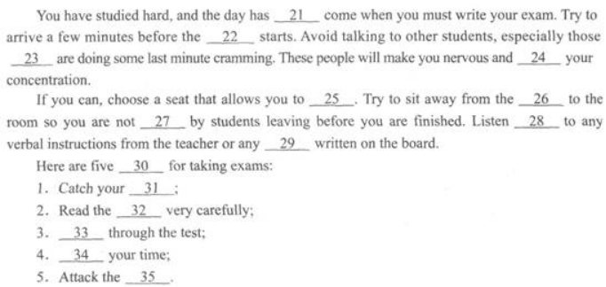
请在第_____处填上正确答案。
A.upset
B.bothered
C.excited
D.annoyed

3.Have you ever had to decide whether to go shopping or stay home and watch TV on a weekend? Now you 21 do both at the same time. Home shopping television networks（网络）have become a 22 for many people to shop without 23 having to leave their home.
Some shoppers are 24 of department stores and supermarkets-fighting the crowds, waiting in long lines, and sometimes having slight 25 of finding anything they want to buy. They'd rather sit quietly at home in front of the TV set and watch a friendly announcer describe a product 26 a model shows it. And they can shop around the clock, buying something 27 by making a phone call.
Department stores and even mail-order companies are 28 to join in the success of home shopping. Large department stores are busy 29 their own TV channels（频道）to encourage TV shopping in the future. Customers can ask questions about products and place 30 , all through their TV sets.
以上内容仅为本文档的试下载部分，为可阅读页数的一半内容。如要下载或阅读全文，请访问：https://d.book118.com/517151200022006044

